DOBRO JUTRO, 
VSTOPAMO V TRETJI TEDEN POUKA NA DALJAVO. VEM, DA STE SE NA TA NAČIN ŽE NAVADILI. VERJETNO SI ŽE VSI ŽELIMO V ŠOLO. ČE SE NE MOREMO VIDETI V ŠOLI, PA SE VIDIMO V NAŠI EKIPI OB 9.00.

VERJAMEM, DA ŽE DOKAJ SAMOSTOJNO OPRAVLJATE NALOGE. ZA POMOČ VEDNO LAHKO PROSITE TUDI MENE. VSAK DAN PO NAŠEM SREČANJU, OSTANEM V NAŠI SOBI ŠE ENO URO IN ČAKAM, ČE BI IMEL KDO KAKŠNE TEŽAVE. PRAV TAKO MI LAHKO V TEM ČASU, PO SREČANJU, PRIPOVEDUJETE KNJIGO ZA BRALNO ZNAČKO.

KAJ NAS ČAKA DANES? NAJPREJ SI PRIPRAVITE DELOVNI PROSTOR.

DANES SO PRED NAMI NASLEDNJE NALOGE:
PRI MATEMATIKI BOSTE REŠILI NEKAJ RAČUNOV IN BESEDILNIH NALOG. PRI RAČUNANJU SI POMAGAJ Z ROGLJIČKI. NALOGE NAJDETE NA DELOVNEM LISTU.

PRI SLOVENŠČINI BOSTE REŠEVALI VAJE V DELOVNEM ZVEZKU NA STRANI 40 IN 41. NAJRPEJ SI BOSTE DOBRO OGLEDALI SLIKO. POTEM BOSTE REŠILI VAJE NA STRANI 41. KO BOSTE PISALI POVEDI, JIH ZAPIŠITE Z MALIMI TISKANIMI ČRKAMI.
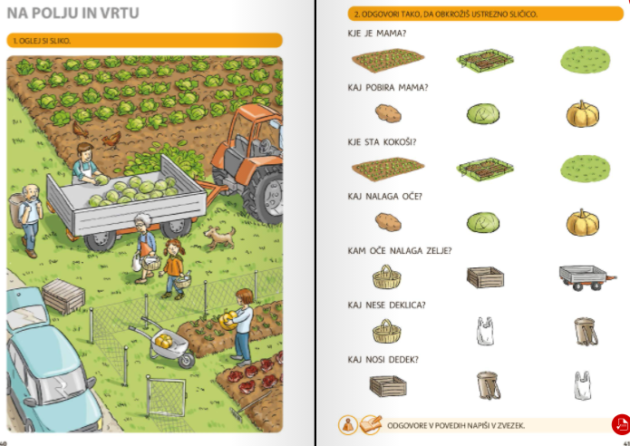

PRI SPOZNAVANJU OKOLJA BOSTE PRIPRAVILI JED IZ JESENSKIH PRIDELKOV. PRIPRAVITE LAHKO KATEROKOLI JED. RECEPT ZAPIŠITE V ZVEZEK DREVO, KI MI GA BOSTE POSLIKALI. TE POSNETKE BOM ZBRALA IN JIH UREDILA V RAZREDNO KUHARICO, KI JO BOM DELILA V NAŠI SPLETNI UČILNICI.

PRI GLASBENI UMETNOSTI SE BOSTE NAUČILI NOVO PESMICO O MRAVLJICI MIJI.


